Woche vom 15.05.-19.05.2023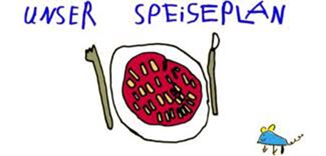

Woche vom 15.05.-19.05.2023

Montag:

Frikadellen, Rösti, Mais

Dienstag:

Maultaschen in Brühe

Mittwoch:

Pizza

Donnerstag:

Feiertag – geschlossen -

Freitag:

Brückentag – geschlossen -

Frühstück und Mittagessen je 3,00 Euro

